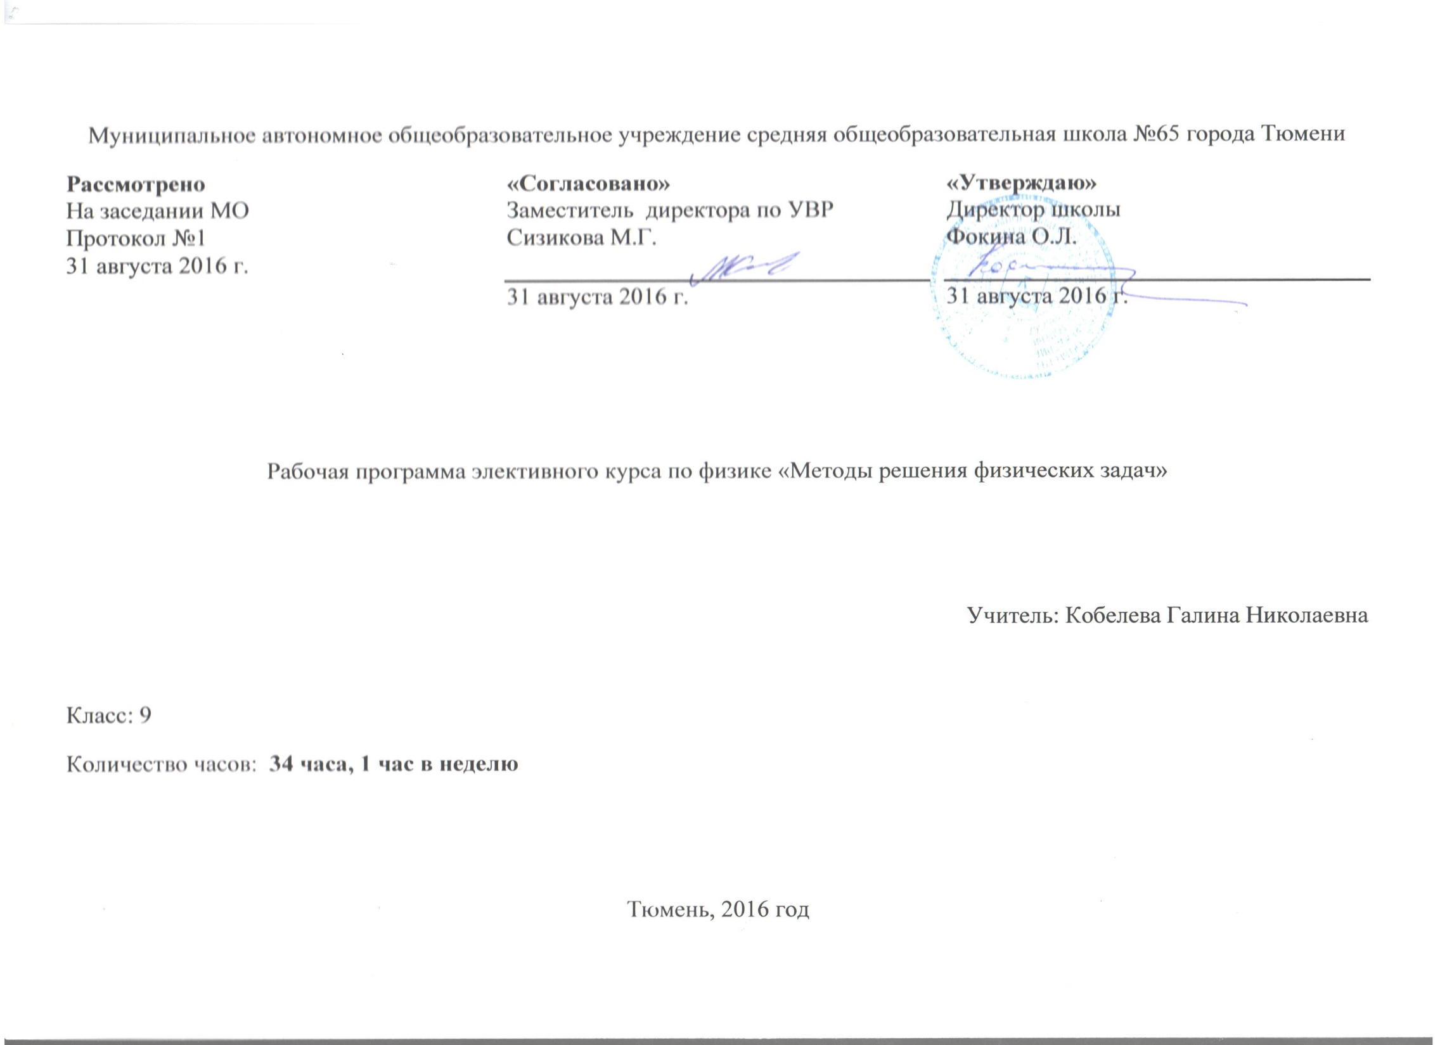
Пояснительная записка
Программа элективного курса «Решение задач по физике» для 9 класса составлена на основе федерального компонента государственного стандарта общего образования в соответствии с Программой по физике для общеобразовательных учреждений, рекомендованной Министерством образования и науки Российской Федерации (базовый и профильный уровень).
Для реализации программы использованы учебные пособия:
«Программы элективных курсов. Физика. 9-11 классы. Профильное обучение», составитель: В.А. Коровин, - «Дрофа».
Методическое пособие: « Креативные методы и эвристические приемы решения физических задач» Тюмень, ТОГИРРО
В.А. Орлов, Ю.А. Сауров «Практика решения физических задач», - «Вентана-Граф»
Программа направлена на создание условий для организации эффективной системы предпрофильной подготовки, способствующей самоопределению обучающихся в выборе способа дальнейшего образования, профиля обучения.
Цели элективного курса:
развитие познавательных интересов, интеллектуальных и творческих способностей в процессе решения физических задач и самостоятельного приобретения новых знаний;
совершенствование полученных в основном курсе знаний и умений;
формирование представителей о приемах и методах решения физических задач, совершенствование их умений и навыков в процессе решения задач.
применять знания по физике для объяснения явлений природы, свойств вещества, решения физических задач, самостоятельного приобретения и оценки новой информации физического содержания.
Задачи курса:
углубление и систематизация знаний учащихся;
усвоение учащимися общих алгоритмов решения задач;
овладение основными методами решения задач;
Научить применять теоретический материал по физике при решении задач;
В 9 классе при решении задач особое внимание уделяется последовательности действий, анализу физического явления, анализу полученного ответа.
Для реализации целей и задач данного прикладного курса предполагается использовать следующие формы занятий: практикумы по решению задач, самостоятельная работа учащихся, консультации, зачет. На занятиях применяются коллективные и индивидуальные формы работы: постановка, решения и обсуждения решения задач, подготовка к единому государственному тестированию, подбор и составление задач на тему и т.д. Предполагается также выполнение домашних заданий по решению задач. Доминантной же формой учения должна стать исследовательская деятельность ученика, которая может быть реализована как на занятиях в классе, так и в ходе самостоятельной работы учащихся. Все занятия должны носить проблемный характер и включать в себя самостоятельную работу.
Методы обучения, применяемые в рамках прикладного курса, могут и должны быть достаточно разнообразными. Прежде всего это исследовательская работа самих учащихся, составление обобщающих таблиц, а также подготовка и защита учащимися алгоритмов решения задач. В зависимости от индивидуального плана учитель должен предлагать учащимся подготовленный им перечень задач различного уровня сложности.
Помимо исследовательского метода целесообразно использование частично-поискового, проблемного изложения, а в отдельных случаях информационно-иллюстративного. Последний метод применяется в том случае, когда у учащихся отсутствует база, позволяющая использовать продуктивные методы.
Сроки реализации программы
Программа данного элективного курса рассчитана на 34 часа (1 час в неделю).
Средства обучения прикладного курса:
Физические приборы.
Графические иллюстрации (схемы, чертежи, графики).
Дидактические материалы.
Учебники физики для классов средней школы.
Учебные пособия по физике, сборники задач.
Содержание курса «Методы решения физических задач»
Кинематика (5 ч)
1. Основные формулы и законы кинематики. Траектория, путь, перемещение. Система отсчета. Основная задача механики и сё решение для равномерного и равноускоренного движения. Графическое представление движения.
2. Решение задач на равномерное прямолинейное движение. Составление уравнений движения (уравнения скорости, координаты). Нахождение времени и места встречи. Графические задачи: чтение и построение графиков скорости и координаты.
3-4. Решение задач на равноускоренное прямолинейное движение. Расчетные задачи на применение формул, нахождение времени и места встречи, составление и анализ уравнений движения. Чтение и построение графиков.
5. Движение по окружности. Физические величины, характеризующие движение тел по окружности (линейная и угловая скорость, угол поворота, период, частота, центростремительное ускорение). Решение расчетных задач на применение формул при движении тел по окружности, вычисление центростремительного ускорения, задачи на движение стрелок часов.
Динамика (6 ч)
6. Законы Ньютона. Закон всемирного тяготения.
Силы природы: сила тяжести, сила упругости, сила трения. Закон Гука. Движение тела под действием силы тяжести, силы упругости, силы трения. Случаи, когда на тело действует только одна сила.
7. Движение тела под действием нескольких сил в горизонтальном и вертикальном направлении.
Знакомство с алгоритмом решения задач: выполнение чертежа, применение II закона Ньютона в векторной форме, запись закона в проекциях на координатные оси, решение полученных уравнений.
8. Движение тел по наклонной плоскости.
Применение алгоритма к решению задач. Задачи на движение связанных тел.
9. Динамика движения по окружности.
Применение алгоритма к решению задач .
10-11. Статика.
Условия равновесия тела, не имеющего оси вращения. Условие равновесия тела, имеющего ось вращения. Момент силы. Виды равновесия: устойчивое, неустойчивое, безразличное.
Законы сохранения в механике (4 ч)
12. Механическая работа и мощность.
Анализ общей формулы работы. Работа различных сил (тяжести, упругости, трения).
13. Две формы записи II закона Ньютона.
Закон сохранения импульса.
Понятие импульса тела и импульса силы. Закон изменения и закон сохранения импульса.
14-15. Закон сохранения энергии в механике. Понятие потенциальной и кинетической энергии.
Вывод формулы закона сохранения полной механической энергии. Механическая энергия и работа силы трения.
Механические колебания и волны. Звук (6 ч)
16. Колебательное движение. Колебательные системы.
Физические величины, характеризующие колебательные движения.
17. Виды колебаний.
Свободные колебания. Вынужденные колебания. Затухающие колебания. Явление резонанса.
18. Волны.
Продольные и поперечные волны. Длина волны. Скорость распространения волны.
19.Звуковые колебания.
Источники звука. Характеристики звука: высота, тембр, громкость звука.
20. Распространение звука.
Инфразвук. Ультразвук.
21. Звуковые волны.
Скорость звука. Отражение звука. Эхо.
Электромагнитное поле (11 ч)
22. Понятие магнитного поля.
Магнитное поле и его графическое изображение. Однородное и неоднородное магнитное поле.
23, 24. Правило левой руки. Сила Ампера. Сила Лоренца.
Решение задач на определения направления силы Лоренца и силы Ампера. Решение зада ч на расчёт силы Лоренца и силы Ампера.
25, 26. Индукция магнитного поля. Магнитный поток.
Решение задач на магнитную индукцию и магнитный поток.
27,28. Явление электромагнитной индукции. Явление самоиндукции.
Решение задач на закон электромагнитной индукции. Правило Ленца. Изучение явления самоиндукции.
29. Трансформатор.
Получение и передача переменного электрического тока.
30.Электромагнитное поле. Электромагнитные волны.
Электромагнитное поле. Электромагнитные волны. Шкала электромагнитных излучений.
31.Конденсатор.
Решение задач на расчёт электрической ёмкости конденсатора и напряженности электрического поля, а также энергии электрического поля конденсатора.
32. Электромагнитные колебания.
Понятие колебательного контура. Характеристики электромагнитных колебаний. Принципы радиосвязи и телевидения.
Заключительные занятия по курсу (2 ч)
34.Итоговое тестирование.
Ожидаемыми результатами занятий являются:
-расширение знаний об основных алгоритмах решения задач, различных методах приемах решения задач;
-развитие познавательных интересов, интеллектуальных и творческих способностей на основе опыта самостоятельного приобретения новых знаний, анализа и оценки новой информации;
-сознательное самоопределение ученика относительно профиля дальнейшего обучения или профессиональной деятельности;
-получение представлений о роли физики в познании мира, физических и математических методах исследования.
Требования к уровню освоения содержания курса:
Учащиеся должны уметь:
-анализировать физическое явление;
-анализировать полученный ответ;
-классифицировать предложенную задачу;
-составлять простейших задачи;
-последовательно выполнять и проговаривать этапы решения задачи средней трудности;
-выбирать рациональный способ решения задачи;
-решать комбинированные задачи;
-владеть различными методами решения задач: аналитическим, графическим, экспериментальным и т.д.;
-владеть методами самоконтроля и самооценки

